目 录

一、工程概况 2
二、施工部署 3
三、装修施工工序交叉施工原则及措施 4
四、各主要分部、分项工程施工工序： 6
五、主要分项工程施工图示 7
六、主要施工方法与技术措施 9
（一）细石砼地面工程 9
（二）陶粒空心砌块工程 10
（三）水泥砂浆抹灰（包括踢脚）施工 10
（四）墙面乳胶漆（涂料）施工 13
（五）吸音墙\顶面施工 14
（六）墙面磁砖施工 15
（七）石膏板吊顶 17
（八）木门框、扇安装 18
七、质量目标与保证措施 19
八、安全保证措施及文明施工： 22
九、施工进度保证措施 23

编制依据：
1.xxxxxx工程图纸及文件
2.《建筑装饰工程施工及验收规范》JGJ73-91
3.北京市标准《建筑安装分项工程施工工艺规程》（第二册）
4.《工程项目安全生产标准》建一安字（1996）第200号
5.《建筑安全手册》第二版
6.《北京市施工现场管理法规文件汇编》
7.《室内建筑高级装饰工程手册》
8.北京市标准《高级建筑装饰工程质量检验评定标准》DBJ01-27-96

一、工程概况
xxxxxx工程，位于北京市金融街C5地块，建设单位为中国电信总局，建筑面积58637m²，地下三层，地上十九层，建筑高度为78.80m，地下室总建筑面积为16490m²。地下室主要功能房间为汽车库，进排风房，设备用房，职工餐厅，厨房，自行车库，职工浴室等。本工程第一标内容为粗装修，主要包括砌筑、门窗和地下室一部分房间的装修等，其余均为二次装修设计。
（一）每层分项工程工程量统计表
序号 | 层数  数量  分项工程名称 |  | 地下  一层 | 地下  二层 | 地下  三层 | 地上  1～19层 | 屋顶  机房 | 合计
1 | 地面 | 细石砼楼面1 |  | 4165.9 | 4444.7 |  |  | 8610
1 | 地面 | 细石砼楼面2 | 2543.8 |  | 545.9 |  |  | 3090
1 | 地面 | 88J1楼面1 |  |  |  | 933 | 621 | 1554
1 | 地面 | 防水水泥沙浆 |  | 654 | 44 |  |  | 698
1 | 地面 | 防滑地砖楼1 | 47 | 30 |  |  |  | 77
1 | 地面 | 防滑地砖楼2 | 277 | 46 |  | 63 |  | 386
1 | 地面 | 防滑地砖楼3 | 824 |  |  |  |  | 824
1 | 地面 | 防滑地砖楼4 | 94 |  | 134 | 1587 |  | 1815
1 | 地面 | 未确定做法 | 974 | 79 | 37 |  |  | 1090
2 | 墙面 | 瓷砖墙面 | 2700 |  |  |  |  | 2700
2 | 墙面 | 吸音墙面 | 2588 | 349 | 5417 | 1321 |  | 9675
2 | 墙面 | 普通涂料 | 2732 | 202 | 972 | 3203 | 914 | 8024
2 | 墙面 | 水泥珍珠岩喷涂 | 736 | 1755 | 3653 |  |  | 6144
2 | 墙面 | 乳胶漆 | 674 | 126 | 200 | 4240 |  | 5240
2 | 墙面 | 防水水泥砂浆 |  | 144 | 186 |  |  | 330
2 | 墙面 | 未定 | 1091 |  | 54 |  |  | 1145
3 | 顶棚 | 防水水泥砂浆 | 838 | 35 | 44 |  |  | 917
3 | 顶棚 | 吸音吊顶 | 958 | 142 | 153 | 383 |  | 1253
3 | 顶棚 | 普通涂料 | 172 |  | 97 | 550 | 621 | 269
3 | 顶棚 | 水泥珍珠岩喷涂 | 1429 | 4690 | 4733 |  |  | 10852
3 | 顶棚 | 防水石膏板吊顶 | 39 |  |  | 63 |  | 102
3 | 顶棚 | 乳胶漆 | 245.5 | 30.3 | 73.2 | 1586 |  | 1935

序号 | 层数  数量  分项工程名称 |  | 单位 | 地下  一层 | 地下  二层 | 地下  三层 | 地上  1～19层 | 屋顶机房 | 合计
1 | 踢脚及墙裙 | 水泥砂浆 | m | 924 | 103 | 294 | 1140 | 370 | 2831
1 | 踢脚及墙裙 | 地砖踢脚 | m | 147 | 73 | 92 | 122 |  | 434
1 | 踢脚及墙裙 | 水泥砂浆墙裙 | m | 166 | 603 | 406 |  |  | 1175
1 | 踢脚及墙裙 | 未定 | m | 140 | 45.5 |  |  |  | 185.5
2 | 砌块墙 | 200厚砌块墙 | m² | 3068.8 | 343.4 | 300.8 |  |  | 3713
2 | 砌块墙 | 100厚砌块墙 | m² |  | 9.2
3 | 门 | 木门、防火木门 | 樘 | 73 | 27 | 22 | 462 | 12 | 596

二、施工部署
本工程陶粒空心砌体和抹灰等湿作业由南通三建九分公司施工，其余粗装修内的精装修由专业装饰公司施工，在施工前，各分包要详细了解各自的工作内容，合理安排各工种和准备材料进场。
1、垂直运输：地下室施工材料及施工机具从上下楼梯由工人自行抬运。地上部分利用北侧已安好的外用电梯运输材料。在今后精装修期间尽早将消防电梯投入使用，在外用电梯拆除的情况下作为施工期间的垂直运输。
2、施工顺序：地下三层→地下二层→地下一层→地上部分
3、劳动力需用计划
序号 | 工种 | 人数
1 | 瓦工 | 80
2 | 砼工 | 10
3 | 架子工 | 15
4 | 抹灰工（墙地砖） | 30
5 | 木工（吊顶、吸音墙） | 60
6 | 油漆工（墙、顶涂料） | 80
7 | 电焊工 | 2
8 | 电工 | 2
9 | 力工 | 20
10 | 合计 | 299
4、主要施工机具
序号 | 名称 | 规格 | 单位 | 数量
1 | 搅拌机 | 滚筒式0.35m³ | 台 | 1
2 | 冲击钻 | TE10-14 | 台 | 5
3 | 手枪钻 | 10mm | 把 | 5
4 | 切割机 | 355 | 台 | 5
5 | 云石机 | 110 | 台 | 4
6 | 电改锥 |  | 把 | 5
7 | 涂料喷枪 |  | 把 | 5
8 | 铝合金刮杠 | 3m | 根 | 5
9 | 水平尺 | 1200mm | 把 | 5
10 | 水平尺 | 600MM | 把 | 5
11 | 电箱 | 380V | 台 | 1
12 | 电箱 | 220V | 台 | 4
13 | 门型脚手架 | 600*1200*1800 | 套 | 4
14 | 拉铆枪 |  | 把 | 1
注：砂浆搅拌机安置在建筑物北侧

三、装修施工工序交叉施工原则及措施
装修期间，各工序穿插多，相互牵制大，施工之前一定要确定各工序交叉顺序，绘制工序流程图。施工中各工序要相互协调配合，做好工序交接和成品保护，以使工程顺利进行，以免出现误工、返工现象。
（一）装修与水电安装之间的交叉施工
装修与水电通风安装之间的交叉施工，向来是工程施工中最尖锐的交叉矛盾，装修工作与水电安装交叉工作面大，内容复杂，如处理不当将出现相互制约、相互破坏的不利局面。土建与水电的交叉问题是一切交叉中的重点，必须重点解决，解决此矛盾的原则：
（1）水电暖安装进度必须服从总控进度计划，选择合理的穿插时机，要在统一的协调指挥下施工，使整个工程形成一盘棋。
（2）明确责任，做好交接手续。
（3）建立固定的协调制度。
（4）一切从大局出发，互谅互让，装修要为水电通风安装创造条件，水电通风安装要注意对成品及半成品的保护，装修也要注意对水电暖专业成品的完善保护。
（二）装修各工序的交叉施工
装修各工序相互影响和交叉污染是施工中难以调和的矛盾，由于各工种交叉频繁，对于成品和半成品，通常容易出现二次污染、损坏和丢失，这样势必影响工程进展和质量，增加额外费用，因此必须采取切实可行的成品保护措施：
（1）设专人负责成品保护工作
（2）制定合理的施工顺序：制定每个房间（或部位）的施工工序流程，将土建、水、电、通风、消防等各专业工序相互协调，排出一个房间（或部位）的工序流程表，各专业工序均按此流程进行施工，严禁违反施工程序的作法。
（3）做好工序标识工作：在施工过程中对受污染、破坏的成品、半成品标识“正在施工，注意保护”的标牌。
（4）采取护、包、盖、封保护
对成品和半成品采取“护、包、盖、封”的保护措施，对成品和半成品进行保护，并由专门负责人经常巡视检查，发现有保护措施损坏的情况，要及时恢复。
（5）制定处罚措施，明确责任，对破坏成品的要按章进行处罚。
（6）工序交接全部采用书面形式由双方签字认可，由下道工序作业人员和成品保护负责人同时签字确认，并保存工序交接书面材料，下道工序作业人员对防止成品的污染、损坏或丢失负直接责任，成品保护专人对成品保护负监督、检查责任。

四、各主要分部、分项工程施工工序：
- B1层施工工序
1、自行车库
砌体→墙面抹灰→地面→顶棚、墙面耐水腻子→底涂→中涂→管道安装→面涂
2、厨房
砌体→墙面抹灰打底→上下水安装→风管安装→地面基层处理→顶棚耐水腻子→墙面瓷砖→地面瓷砖→厨具
3、职工更衣、浴室
砌体→墙面抹灰打底→上下水安装→地面基层处理→顶棚耐水腻子→墙面瓷砖→地面瓷砖→喷淋安装
4、冷冻机房、变配电、值班室、水泵房
砌体（设备洞口预留）→墙面抹灰打底→细石砼楼面→管道安装→吸音墙面、顶棚→设备安装→预留墙洞口封堵
5、中水处理室
砌体→墙面抹灰→细石砼楼面→管道安装→底涂→面涂
（二）B2、B3层施工工序
砌体→耐磨地面施工→墙面抹灰→墙面、顶棚耐水腻子→管道安装→底涂→中涂→面涂
（三）无吊顶房间装修施工工序
放线→穿套管→墙面修整→天棚初涂料→安电气管、线、盒→天棚中涂料→木作油漆→天棚终涂料→设备、开关安装→墙面饰面→地面饰面板施工
（四）有吊顶房间装修施工工序
放线→天棚龙骨→机电管线→天棚板→木作装饰→机电安装→墙面饰面→地面饰面板施工
（五）卫生间装修施工工序
放线→顶棚龙骨→机电管线→墙、地面孔洞修整→地面防水→ 防水保护层→地面防滑砖→墙面瓷砖→天棚吊顶板安装→盥洗台饰面安装→镜面安装→卫生洁具→电气安装→五金配件→门油漆。
（六）轻钢龙骨石膏板隔墙的安装工艺流程（二次装修设计）

五、主要分项工程施工图示（供参考，具体施工中要先排砖）
1.墙面抹灰立体剖面图

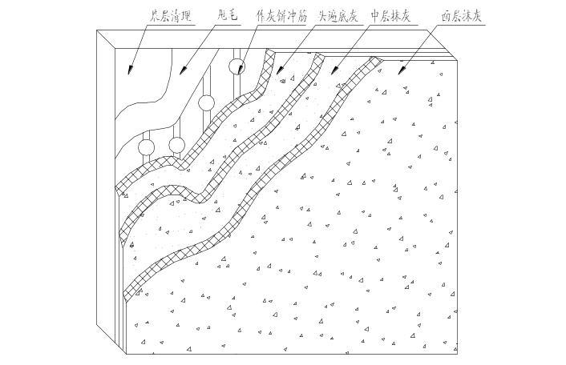

2.内墙瓷砖排砖图
有门洞、吊顶房间
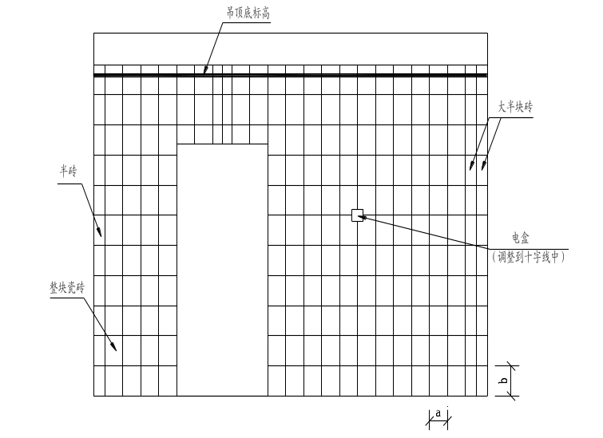
有窗洞、吊顶房间
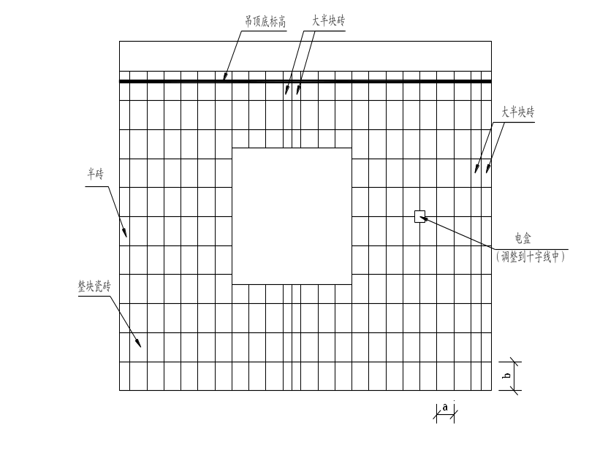
3.地面排砖方法之一
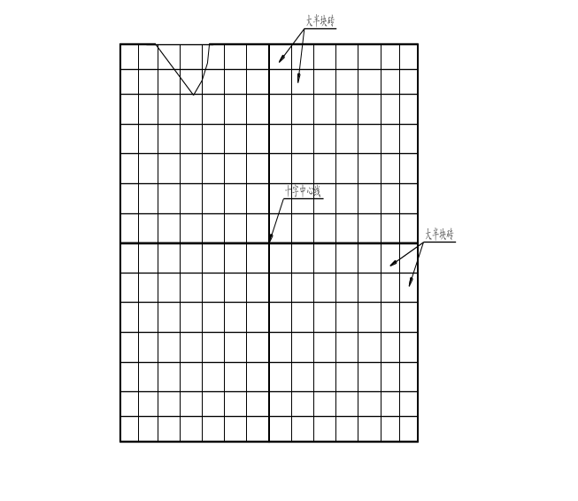
4.地面排砖方法之二
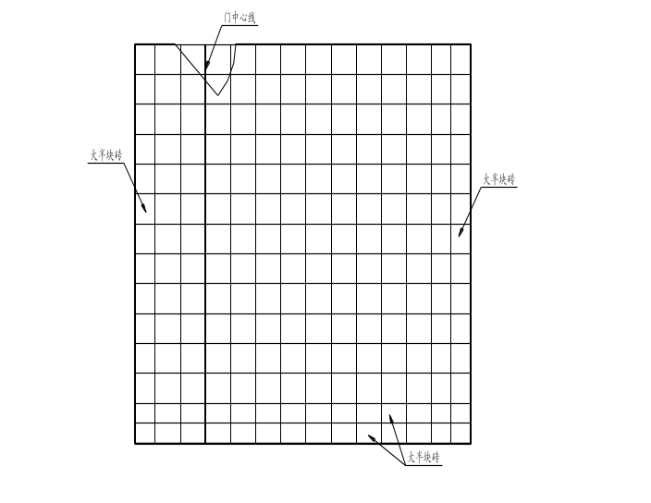

六、主要施工方法与技术措施

（一）细石砼地面工程
1、施工工序
基层清理→放基层线→洒水湿润→刷素水泥浆→冲筋贴灰饼铺→细石砼→第一遍抹压→第二遍抹压→第三遍抹压→养护
2、施工技术措施
（1）清理基层；基层表面的浮土、砂浆块、油污等杂物应清理干净。
（2）根据地面标高线，放出打细石砼的控制线。
（3）洒水湿润：提前一天对楼板表面进行洒水湿润。然后，刷素水泥浆，基层表面刷一道1：0.4—0.45(水泥:水)的素水泥浆,并进行随刷随抹,如基层表面为光滑面,还应在刷浆前先进行表面凿毛.
（4）冲筋贴灰饼：冲筋和贴灰饼均应采用细石砼制作。
（5）铺细石砼：细石砼的强度、配合比应按设计要求进行，用长刮杠刮平，振捣密实。表面塌陷处，应用细石砼补平，再用长刮杠刮一次，用木抹子搓平，撒水泥沙子干面灰（水泥：砂子=1：1），均匀地撒在细石砼面层上。待灰面吸水后，用长刮杠刮平，随即，用木抹子搓平。
（6）第一遍抹压：用铁抹子轻轻抹压面层，把脚印压平。第二遍抹压：当面层开始凝结，地面面层有脚印，当不下陷，用铁抹子第二遍抹压。第三遍抹压：要用力稍大，将抹子纹抹平、压光，压光时间应控制在终凝前完成。
（7）养护：交活24h后，及时满铺锯末养护，以后每天浇水两次，至少连续养护7d后，方准上人。

（二）陶粒空心砌块工程
见专项施工方案。

（三）水泥砂浆抹灰（包括踢脚）施工（抹灰工程）
1、基层处理要求
（1）抹灰前，基层表面的浮浆、砼渣、污垢和油渍等应清除干净，并洒水润湿。
（2）凡需要抹灰的砼基层，要先用界面剂进行基层处理，施工方法是：用水湿润砼表面，然后在砼表面喷甩一层建雄牌TC－Ⅱ型界面剂结合层（即甩毛）。
结合层配合比：
界面剂：水泥（425＃）：细砂＝（0.5~0.6）：1：（1～1.5）（重量比）。
待表面干后（经24小时，夏季约为4～5小时）再作砂浆抹面。
（3）砼墙面与陶粒墙面交接处应铺设金属网，搭接宽度从缝边起每边不得小于10cm，用水泥钉（或胀管）固定。
2、施工工序
基层处理→基层浇水湿润→墙面拉毛（掺建雄牌TC－Ⅱ型界面剂）→找方正→做灰饼、冲筋→抹底层灰→抹面层灰→抹灰面→养护
3、抹灰施工要点
（1）陶粒砌块墙在施工完至少7天后才允许抹灰，以防止抹灰面层开裂。
（2）抹灰前必须找好规矩，即四角规方、横线找平、立线垂直、弹出准线和踢脚板线。先用托线板检查墙面平整垂直程度，大致决定抹灰厚度（最薄处一般不小于7mm），再在墙的上角各做一个标准灰饼（遇有门窗口垛角处要补做灰饼），大小5cm见方，厚度以墙面平整垂直决定,然后根据这两个灰饼用托线板或线锤挂垂直做墙面下角两个标准灰饼(高低位置一般在踢脚线上口)，厚度以垂直为准，再用钉子钉在左右灰饼附近墙缝里，拴上小线挂好通线，并根据小线位置每隔1.2-1.5m上下各做若干标准灰饼，待灰饼稍干后，在上下灰饼之间抹上宽约10cm的砂浆冲筋，用木杠刮平，厚度与灰饼相平，待稍干后进行底层抹灰。（见下图）

（3）室内踢脚板一般要比罩面灰墙面凸3-5mm，根据高度尺寸弹上线，把八字靠尺靠在线上用铁抹子切齐，修边清理。
（4）墙面阳角抹灰时，先将靠心在墙角的一面用线锤找直，然后在墙角的另一面顺靠尺抹上砂浆。
（5）楼梯间的墙面尤其要注意阴阳角方正，以避免地面磁砖出现大小头问题。另外要注意保证踏步底面与楼梯梁的交接处分隔线在一条水平线上，避免楼梯梁出现大小头。
（6）抹灰厚度和其它要求按设计说明01-C上执行。
（7）底灰完成后第二天方可进行面灰施工。面灰施工完后，要根据环境温度对抹灰面进行洒水养护。
4．质量要求：
（1）抹灰层不能产生空鼓、开裂现象。表面光滑、洁净，接槎平整，灰线清晰顺直。
（2）阴阳角方正，四角规方，立面垂直。
（3）表面平整度允许偏差2mm，用2m直尺及楔形塞尺检查。
阴阳角垂直允许偏差2mm，用2m托线板和尺检查。
立面垂直允许偏差3mm，用2m托线板和尺检查。
阴阳角方正允许偏差2mm，用200mm方尺检查。
5．质量保证措施
（1）基层表面要彻底清理干净，浮浆、砼渣、污垢和油渍等要清除，在抹灰前要浇水湿润。
（2）用掺加界面剂的水泥砂浆进行甩毛。
（3）砼墙面和陶粒墙面交接处铺设金属网。
（4）为防止抹灰面面积太大而产生裂缝，用手动切割机每隔3-4m在抹灰面上进行切缝，此缝日后用腻子找平。
（5）加强过程控制，每道工序严格按施工规范和操作规程执行。

（四）墙面乳胶漆（涂料）施工
1、施工工序
基层清理→腻子修补→刮第一遍腻子→刮第二遍腻子→刷第一遍涂料→刷第二遍涂料
2、施工主要技术措施
（1）基层清理：墙面的粉尘、沙砾、油渍清理干净。
（2）腻子修补：将墙面进行初步找平，存在砂眼、气泡孔、塌陷不平的地方，先刮平。
（3）第一遍腻子：注意找平大面，干燥后用0-2#砂纸打磨光滑。第二遍腻子垂直于第一遍刮嵌方向施工，干燥后，用0-2#砂纸打磨。
（4）第一遍涂料：施工前，刮完腻子的墙面要清扫掉浮灰。用漆刷涂刷，第一遍涂料要稠一些，用原浆刷，距离不要拉得太长，一般以200-300mm为宜，反复涂刷两三次即可，干后用砂纸打磨。
（5）第二遍涂料，使用排笔，要注意上下接槎处要严，一面墙要一气刷完，，以免色泽不一致，涂刷顺序为先顶棚后墙面，一般可两人一档，距离不要太远，以免接槎处理不好。

（五）吸音墙\顶面施工
1、施工工序
墙\顶面清理→刷素水泥浆一道→水泥砂浆打底粉平→刷改性沥青一道→固定龙骨→填塞玻璃棉→安装穿孔FC板→嵌缝处理→喷涂料二遍
2、主要技术措施
（1）将要做吸音面的墙\顶面全面清理除尘，浮渣、灰浆、油渍一律清除干净。
（2）先在墙面刷水泥浆一道，采用掺水量20%的丹利胶的水泥素浆。
（3）根据墙体的冲筋，抹12厚1：3水泥砂浆打底，粉平处理。待抹灰层养护7d后（+10℃以上条件下），方可进行下道工序。
（4）在清理干净抹灰面上，满刷改性沥青一道，养护至隐蔽验收。
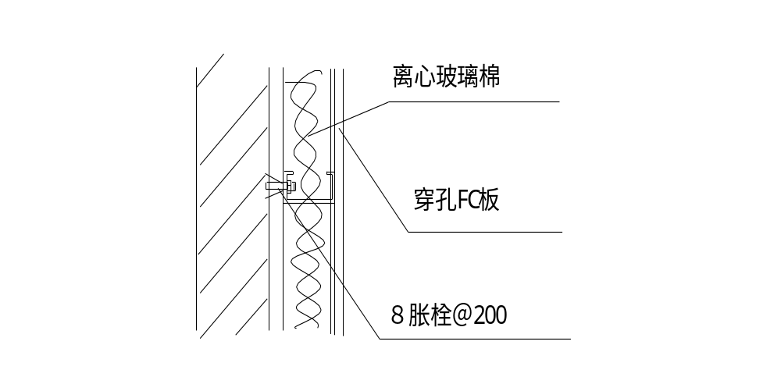（5）墙\顶面上固定U19*50龙骨，双向＠400，采用射钉固定，射钉间距200。(见下图)
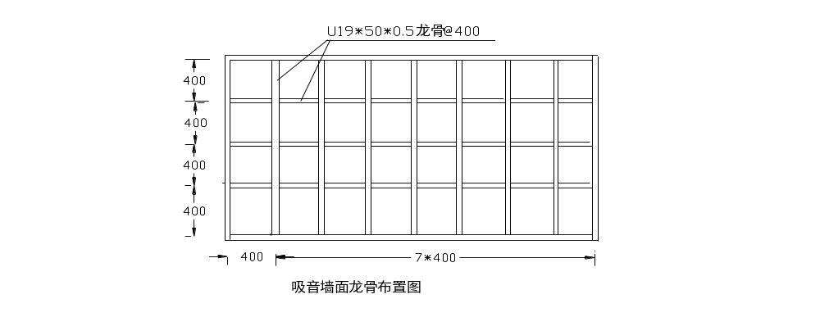（6）填塞岩棉：龙骨固定合适后，在龙骨架内填塞岩棉，填塞密实平整。
（7）固定FC板：将4mm厚FC板固定在龙骨上，保证板缝必须落在龙骨上，封板用35×3.5高强自攻螺钉固定。
（8）嵌缝处理：用厂家配套的嵌缝材料进行嵌缝处理平整。然后喷两遍设计认可的涂料。

（六）墙面磁砖施工
1、施工工序
基层清理→基层弹线→预 排→作标志块→瓷砖镶贴→勾缝、打胶→饰面清理→成品保护→分项工程验
2、技术措施
（1）基层清理：对于砼墙面，要先凿毛，并用钢丝刷满刷一遍，再浇水湿润。对抹灰墙面表面的灰尘等污物清理干净并保持表面干燥。
（2）弹线：根据设计要求弹出地面标高线，按照室内墙砖排版方向弹出水平及垂直控制线。
（3）预排：根据弹线对墙砖预排，如发现误差要及时调整。墙面如发现少于半块砖的部位要与相邻的墙砖进行调整。
（4）做标志块：墙面磁砖排列为直缝。铺贴大面前，先用废磁片做标准厚度块，用靠尺和水平尺确定水平度。这些标准厚度块，将作为粘贴磁砖厚度的依据，以便施工中随时检查表面的平整度。
- 垫底尺：根据计算好的最下一皮砖的上口标高，垫放好尺板作为第一皮砖上口的标准。底尺安放必须水平，摆实摆稳。
- 贴砖：用1：2的水泥砂浆粘贴瓷砖，粘贴时应从墙面的一端顺序向另一端粘贴。
- 勾缝：在墙砖贴好24小时后进行勾缝处理，勾缝采用白水泥进行，擦缝密实即可。
（8）清理：用棉纱对饰面进行清理，磁砖表面及砖缝部位要擦净。
（9）成品保护：在进行其他作业时，注意保护墙面，不要磕碰和污染饰面。

（七）石膏板吊顶
1、施工工序
机电安装
打压试水完毕
基层弹线
吊筋安装
安装主龙骨
安装罩面板
饰面清理
成品保护
单项验收
隐蔽检查
安装次龙骨

2、技术措施
（1）基层清理：对基层表面进行清理时要注意检查吊顶以上部电器布线、各种管线、风机等是否就位，如全部就位后方可进行下道工序。
- 基层弹线：根据吊顶的设计要求，在墙上弹出吊顶标高线和天花造型线，根据龙骨排布图弹出吊点分布图。
- 吊筋安装，采用Ф8膨胀螺栓将带角铁的Ф8吊筋固定在楼板上。
- 骨架安装：根据石膏板的常规做法骨架确定为：吊顶选用轻钢龙骨，U38主龙骨间距为1200MM，U50次龙骨间距为600MM（中到中），U50横撑龙骨＠600,龙骨的布置要保证使板缝能够落在龙骨上。
- 安装罩面板：骨架安装完毕，必须进行隐蔽检查，检查合格后方可进行封板工作。石膏板选用符合设计要求的防水石膏板，封板用3.5*35高强自攻螺丝固定石膏板。
- 饰面涂料：涂刷时注意必须待石膏板基层表面腻子硬结时方可进行涂刷并应从一个方向顺序向另一个方向涂刷。涂刷过程中注意不要漏刷。第一遍涂料涂刷完毕2小时后进行第二遍涂料的涂刷。
- 成品保护：涂料涂刷时注意不要污染其他饰面，必要时用塑料布遮盖其他饰面。涂料完毕后注意吊顶面不要被污染。

（八）木门框、扇安装
1、工序流程
弹 线→安装木龙骨→安装门框→安装门扇→五金安装→饰面清理、打磨→饰面油漆→分项验收
2、技术措施
（1）弹线：检查门口位置的准确度，根据图纸位置和标高线，在墙上弹出墨线。
（2）检查原砌墙时预埋的木方是否牢固是否符合防腐防火要求，不符合要求一律重新处理。
（3）安装门框，门框安装应在内外抹灰前，安装时用钉子与墙体连接门框外包三层板用汽钉固定。
（4）门扇安装：先确定门的开启方向及小五金型号和安装位置。划好线。检查门扇是否窜角、翘扭、弯曲、劈裂。将门扇靠在框上划出相应的尺寸线，如果扇大，则应根据框的尺寸将大出部分刨去。
（5）第一次修刨后的门扇应以塞入口内为宜，塞好后用木楔顶住临时固定，按门扇与口留缝的宽度合适，划第二次修刨线，标上合页槽位置（距门扇的上下端1/10，且避开上下冒头），同时应注意口与扇安装的平整。第二次修刨后，缝隙尺寸合适后，即安装合页，安装时应先拧一枚螺丝，然后关上门检查缝隙是否合适，口与扇是否平整，无问题方可将螺丝全部拧紧。
（6）五金安装应按设计图纸要求，不得遗漏。门锁、碰珠、拉手等距地高度应符合设计要求。

七、质量目标与保证措施
（一）质量目标：单位工程优良，创“长城杯”，争创鲁班奖。
1、总目标：单位工程质量优良
2、分项工程质量目标：优良（现场实测达到标准）
本工程将达到如下各项质量目标：
（1）竣工一次交验合格率100%；
（2）分项工程优良率90%；
（3）分项工程基本项目优良率达到80%以上;
（4）不合格点控制在7%以内。
（二）质量保证体系：
室内装修工程质量
装修材料质量控制
装修施工过程控制
装修过程成品保护
材料搬运指导书
装修材料报批
装修材料材质
装修材料保管
技术作业指导书
工序自检记录
工序质量检验记录
材料成品保护
工序成品保护

（三）质量保证措施
1、本工程所选用的各种装修材料均需提供样品，报经业主监理审批后方可进行批量订购。凡专业公司提供的材料必须进行报验，由项目总工认可后方可进场。
2、装饰材料选定后，分项工程大面积施工前进行样板间作业。经过业主、监理书面认可后，方可大面积进行施工。
3、采购的各种材料必须有生产厂家提供的材质检测报告、产品合格证，对生产厂家进行实际考察。
4、施工中所使用的细石砼均应按要求做试块，做检测报告。
5、运至施工现场的各种材料要根据其特点分类码放，对于贵重的材料设专人看管。
6、施工过程中贵重、易燃材料（如：油漆、稀料等）在搬运时，必须对搬运人员进行书面的搬运指导书，并设置专用库房。
7、分项工程开工前，制定分项工程施工方案，并分层次进行书面技术交底。
8、施工过程中每道工序完毕后，必须进行自检，自检由责任工程师负责，施工操作人员参加，不合格项目由原操作人员进行整改，直至合格为止，并应有书面记录。
9、施工过程中不同工种、不同班组之间必须进行交接检，参加人员由质检人员、责任工程师、操作人员进行，由责任工程师负责，并应有书面记录，不合格的项目由原操作人员进行整改，直至合格为止。
10、对施工过程中的每个工序，工程、质检部门要进行定期检查，并随时监督施工过程质量，达到本工程施工说明中对各分项工程的质量要求，严格按照中华人民共和国国家标准：《建筑工程质量检验评定标准》GBJ301-88、《建筑装饰工程施工及验收规范》JCJ73-91执行，若国标、行标内没有的施工项目按照地方标准执行。
11、进入施工现场的重要材料，必须由项目总工签字认可，并对供应厂家进行实地考察。
12、施工过程中每道工序施工时，如相邻工序已经完成，必须对相邻工序有可能造成损坏部位进行成品保护（阳角、木制门框、接线盒等）。
13、每个施工流水段设置1人负责楼层内的成品保护工作。
（四）成品保护
工程开工前，应根据工程的施工项目，制定详细的成品保护方案，并进行方案的交底，签暑成品保护责任状。
1、施工过程中使用的装饰材料应按照材料保管要求入库、码放。
2、瓷砖、地砖、应包装完好，材料立放。散放的瓷砖应光面相对。
3、吊顶饰面材料应平放在垫木上，材料上部不应重物压挤。防潮材料应入库并用塑料布覆盖。
4、木制层板等木制品应放置干燥的地方，下部用木方垫起，以防止木材受潮变形，影响施工质量。
5、贵重的五金应放置安全的地方（入箱或分类保管）避免硬器划伤。
6、卫生间瓷砖镶贴时，应提前用木制三合板将窗保护，施工完毕应在入口处立放警示牌。
7、木制品安装完毕在阳角部位用三合板将下部1米高进行保护，以免材料运输时磕碰、损坏。
8、涂料施工时将相临装饰面的相接部位用层板遮盖、或纸胶带保护。
9、门扇饰面油漆施工前应将五金周边用纸胶带保护，以免涂料污染金属饰面，损坏金属光泽。
10、机电系统的灯具、盖板安装时应带白色手套，以免污染已完的装饰饰面。

八、安全保证措施及文明施工
1.严格遵守施工现场的各项管理规章制度。
2.所有人员在进入施工现场之前将进行三级教育，特殊工种操作人员持证上岗。
3.工程施工前，对操作工人进行有针对性的分部分项安全交底。
4.施工过程中使用的所有电动工具设置专职电工负责维修、保管， 非操作人员不得进行其拆卸、维修工作。
5.施工楼层设置的电箱必须有漏电保护器，施工过程中使用的电线 挂于高处或架设，防止漏电现象发生。
6.施工楼层内设置干粉灭火器，每个施工作业段设置5个，并且项目经理部委派一名人员负责施工现场的消防保卫工作。
7.施工过程中使用的脚手架，搭设、拆除、维修必须由架子工负责，不得非工种操作。
8.施工过程中使用的装饰材料，必须按照其性能（如：易燃性等）进行分类保管，并且储存部位必须通风、防潮。
9.坚持进行定期的安全教育活动，做好安全台帐、内业资料及施工现场安全隐患整改管理。
10.施工过程中使用的木制骨架按照要求均匀涂刷防火涂料、防腐涂料一遍。
11.施工过程中的材料必须码放整齐，施工垃圾必须放置指定地点，每日施工完毕后及时运至楼下垃圾堆放处，集中运出施工现场，做到工完场清。
12.项目制定安全值班制度，提高全体人员的安全意识。

九、施工进度保证措施
1.总工期
1999年4月12日开始至1999年10月31日结束。本工程二次装修设计正在设计中，在粗装修过程中根据实际情况插入一部分精装修。
2.施工进度控制计划
根据作业内容、工作面、机电的配合及各施工工序搭接顺序编制控制性进度计划，具体在施工中详细编制。由于本工程装修和机电有待明确的问题很多，施工中要随时对进度进行调整。
3.工期保证措施
（1）积极配合设计顾问作好图纸深化设计及节点设计工作，充分了解设计意图，作好施工准备工作，为现场的顺利施工创造条件。
（2）积极与机电等各分包做好配合，确保各工序之间的紧密衔接。
（3）施工期间定期召开生产协调例会，解决施工中的问题。
（4）针对此工程选用高素质的施工队伍，保证施工一次验收通过，让业主、监理满意。
（5）加强成品保护工作，建立成品保护制度，避免不必要的返工、误工。

